

**MARINHA DO BRASIL**

**CENTRO DE INTENDÊNCIA DA MARINHA EM BRASÍLIA**

**RELATÓRIO DO PREGÃO ELETRÔNICO Nº 90008/2024**

**Objeto:** Material Permanente de Rancho

**Processo Administrativo:** 63402.000318/2024-63

**Setor Responsável:** Rancho

**OM Líder:** 787200-GptFNB

**Coordenador da Equipe de Planejamento:** 1ºT (RM2-S) ROBERTA DE OLIVEIRA SANTOS KUHNE

**Pregoeiro:** SG Peterson

**Parecer da AGU:** 00433/2023/CGAQ/SCGP/CGU/AGU

**Organizações Participantes:** Com7ºDN, GptFNB, CIAB, ERMB, HNBra, GCM, SGM, EMA, CCSM, SECIRM

**"<link portal marinha>"**

1. **Informações Relevantes**

Cálculo Percentual Desconto = ((Total Estimado – Total Homologado) / Total Estimado) * 100

**((R$ 4.383.989,00 - R$ 2.830.346,21) / R$ 4.383.989,00) * 100 = 35.44%**

1. **Gráfico dos itens relevantes**

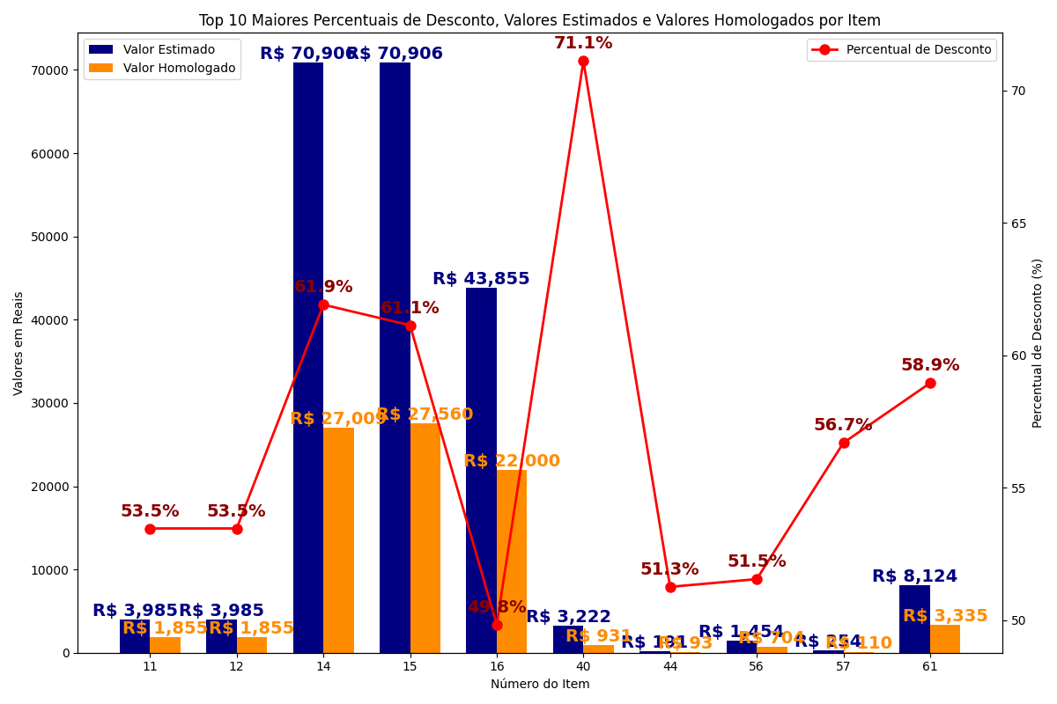

**Relação de itens constantes no Gráfico 01**

Item 40 - JOELHO PVC, 20 MM, 90° (ÁGUA FRIA PREDIAL) - 71.10%  
Item 14 - ENGATE / RABICHO PVC 3/4" X 40 CM - 61.91%  
Item 15 - ENGATE / RABICHO PVC 3/4" X 50 CM - 61.13%  
Item 61 - TORNEIRA METÁLICA CROMADA 1/2 " - 58.95%  
Item 57 - UNIÃO PVC, SOLDÁVEL, 40 MM (ÁGUA FRIA PREDIAL) - 56.69%  
Item 11 - ENGATE / RABICHO PVC 1/2 " X 30 CM - 53.46%  
Item 12 - ENGATE / RABICHO PVC 1/2 " X 40 CM - 53.46%  
Item 56 - UNIÃO PVC, SOLDÁVEL, 25 MM (ÁGUA FRIA PREDIAL) - 51.55%  
Item 44 - JOELHO PVC, 25 MM X 3/4" C/ BUCHA DE LATÃO, 90° (ÁGUA FRIA PREDIAL) - 51.26%  
Item 16 - LUVA DE CORRER SOLDÁVEL PVC 40 MM (ÁGUA FRIA PREDIAL) - 49.83%

Escrever sobre falha de planejamento

1. **Tempo total do processo:**

Total de dias 0

1. **Relação de PDM para fins de utilização do limite de dispensa de licitação**

PDM 625 - União Soldável | Valor Homologado: R$ 20.736,22  
PDM 659 - Tubo Pvc Soldável | Valor Homologado: R$ 532.910,82  
PDM 4117 - Caixa D'água | Valor Homologado: R$ 25.088,26  
PDM 8978 - Luva Pvc | Valor Homologado: R$ 242.000,00  
PDM 11383 - Engate Hidráulico | Valor Homologado: R$ 371.076,22  
PDM 12056 - Sifão | Valor Homologado: R$ 311.663,90  
PDM 12820 - Torneira | Valor Homologado: R$ 40.019,52  
PDM 13546 - Conexão Hidráulica | Valor Homologado: R$ 1.262.986,27  
PDM 14088 - Lavatório Mãos | Valor Homologado: R$ 23.865,00  
Total estimado dos itens homologados: R$ 4.383.989,00  
Total Homologado: R$ 2.830.346,21

1. Análise de Fornecedores:
2. Gráfico da localidade geográfica
3. Atas/Contratos

787000/2024-150/00 - DANTAS DISTRIBUICAO E SERVICOS LTDA (CNPJ: 30.199.011/0001-03)  
Item 1 - TUBO PVC SERIE R, DN 50 MM (PARA ESGOTO)  
Valor Homologado: R$ 2.250,00, Quantidade: 24, Valor Total do Item: R$ 54.000,00  
Item 2 - TUBO PVC, SERIE R, DN 100 MM (PARA ESGOTO)  
Valor Homologado: R$ 2.250,00, Quantidade: 7, Valor Total do Item: R$ 15.750,00  
Item 36 - TÊ SANITÁRIO 50 MM (PARA ESGOTO)  
Valor Homologado: R$ 4.310,00, Quantidade: 14, Valor Total do Item: R$ 60.340,00  
Item 57 - UNIÃO PVC, SOLDÁVEL, 40 MM (ÁGUA FRIA PREDIAL)  
Valor Homologado: R$ 110,00, Quantidade: 22, Valor Total do Item: R$ 2.420,00  
Valor total contratado = R$ 132.510,00  
Link para o PNCP  
  
787000/2024-151/00 - BEL MICRO TECNOLOGIA S/A (CNPJ: 71.052.559/0001-03)  
Item 3 - TUBO PVC SOLDÁVEL 20 MM (ÁGUA FRIA PREDIAL)  
Valor Homologado: R$ 3.131,10, Quantidade: 51, Valor Total do Item: R$ 159.686,10  
Item 5 - TUBO PVC SOLDÁVEL 32 MM (ÁGUA FRIA PREDIAL)  
Valor Homologado: R$ 7.259,84, Quantidade: 25, Valor Total do Item: R$ 181.496,00  
Item 9 - SIFÃO PLÁSTICO TIPO COPO PARA PIA AMERICANA 1.1/2 X 1.1/2 "  
Valor Homologado: R$ 9.800,00, Quantidade: 19, Valor Total do Item: R$ 186.200,00  
Valor total contratado = R$ 527.382,10  
Link para o PNCP  
  
787000/2024-152/00 - S VASCONCELOS ROSAS (CNPJ: 40.457.662/0001-00)  
Item 4 - TUBO PVC SOLDÁVEL 25 MM (ÁGUA FRIA PREDIAL)  
Valor Homologado: R$ 3.195,00, Quantidade: 20, Valor Total do Item: R$ 63.900,00  
Valor total contratado = R$ 63.900,00  
Link para o PNCP  
  
787000/2024-153/00 - ALMIX COMERCIO DE SUPRIMENTOS LTDA (CNPJ: 11.594.621/0001-67)  
Item 6 - TUBO PVC SOLDÁVEL 40 MM (ÁGUA FRIA PREDIAL)  
Valor Homologado: R$ 7.259,84, Quantidade: 8, Valor Total do Item: R$ 58.078,72  
Item 8 - SIFÃO PLÁSTICO 1 X 1. ½ "  
Valor Homologado: R$ 11.910,65, Quantidade: 6, Valor Total do Item: R$ 71.463,90  
Item 11 - ENGATE / RABICHO PVC 1/2 " X 30 CM  
Valor Homologado: R$ 1.854,54, Quantidade: 18, Valor Total do Item: R$ 33.381,72  
Item 12 - ENGATE / RABICHO PVC 1/2 " X 40 CM  
Valor Homologado: R$ 1.854,54, Quantidade: 5, Valor Total do Item: R$ 9.272,70  
Item 24 - LUVA PVC, ROSCÁVEL, 1 ¼" (ÁGUA FRIA PREDIAL)  
Valor Homologado: R$ 1.667,47, Quantidade: 14, Valor Total do Item: R$ 23.344,58  
Item 25 - CAIXA D’AGUA 1000 LT  
Valor Homologado: R$ 1.475,78, Quantidade: 17, Valor Total do Item: R$ 25.088,26  
Valor total contratado = R$ 220.629,88  
Link para o PNCP  
  
787000/2024-154/00 - RCL TECNOLOGIA LTDA (CNPJ: 35.460.768/0001-22)  
Item 10 - SIFÃO PLÁSTICO TIPO COPO PARA PIA OU LAVATÓRIO, 1 X 1.1/2 "  
Valor Homologado: R$ 10.800,00, Quantidade: 5, Valor Total do Item: R$ 54.000,00  
Valor total contratado = R$ 54.000,00  
Link para o PNCP  
  
787000/2024-155/00 - 53.211.921 LAURA DUMKE PAZ (CNPJ: 53.211.921/0001-60)  
Item 13 - ENGATE / RABICHO PVC 1/2 " X 50 CM  
Valor Homologado: R$ 2.518,55, Quantidade: 12, Valor Total do Item: R$ 30.222,60  
Item 54 - CAP PVC, DN 50 MM (PARA ESGOTO)  
Valor Homologado: R$ 2.799,99, Quantidade: 22, Valor Total do Item: R$ 61.599,78  
Valor total contratado = R$ 91.822,38  
Link para o PNCP  
  
787000/2024-156/00 - SUL AGUA EQUIPAMENTOS LTDA (CNPJ: 46.344.050/0001-97)  
Item 14 - ENGATE / RABICHO PVC 3/4" X 40 CM  
Valor Homologado: R$ 27.008,80, Quantidade: 9, Valor Total do Item: R$ 243.079,20  
Item 34 - TÊ SANITÁRIO 100 MM (PARA ESGOTO)  
Valor Homologado: R$ 10.430,14, Quantidade: 20, Valor Total do Item: R$ 208.602,80  
Item 35 - TÊ SANITÁRIO 100 X 50 (PARA ESGOTO)  
Valor Homologado: R$ 9.927,40, Quantidade: 6, Valor Total do Item: R$ 59.564,40  
Item 37 - JOELHO SOLDÁVEL, PVC 20 MM, 45° (ÁGUA FRIA PREDIAL)  
Valor Homologado: R$ 6.311,00, Quantidade: 12, Valor Total do Item: R$ 75.732,00  
Valor total contratado = R$ 586.978,40  
Link para o PNCP  
  
787000/2024-157/00 - CHC ORGANIZACAO COMERCIO E SERVICO LTDA (CNPJ: 43.337.798/0001-74)  
Item 15 - ENGATE / RABICHO PVC 3/4" X 50 CM  
Valor Homologado: R$ 27.560,00, Quantidade: 2, Valor Total do Item: R$ 55.120,00  
Valor total contratado = R$ 55.120,00  
Link para o PNCP  
  
787000/2024-158/00 - B10 LICITA LTDA (CNPJ: 24.375.213/0001-66)  
Item 16 - LUVA DE CORRER SOLDÁVEL PVC 40 MM (ÁGUA FRIA PREDIAL)  
Valor Homologado: R$ 22.000,00, Quantidade: 11, Valor Total do Item: R$ 242.000,00  
Item 17 - LUVA DE CORRER DN 50 MM  
Valor Homologado: R$ 22.000,00, Quantidade: 3, Valor Total do Item: R$ 66.000,00  
Valor total contratado = R$ 308.000,00  
Link para o PNCP  
  
787000/2024-159/00 - ROMAG EQUIPAMENTOS PARA COZINHAS LTDA (CNPJ: 48.094.034/0001-19)  
Item 18 - LUVA DE CORRER DN 100 MM (PARA ESGOTO)  
Valor Homologado: R$ 14.700,00, Quantidade: 9, Valor Total do Item: R$ 132.300,00  
Item 19 - LUVA DE CORRER DN 50 MM (PARA ESGOTO)  
Valor Homologado: R$ 14.700,00, Quantidade: 2, Valor Total do Item: R$ 29.400,00  
Valor total contratado = R$ 161.700,00  
Link para o PNCP  
  
787000/2024-160/00 - RG COMERCIO DE EQUIPAMENTOS LTDA (CNPJ: 43.875.492/0001-71)  
Item 28 - TÊ SOLDÁVEL, PVC 90°, 32 MM (ÁGUA FRIA PREDIAL)  
Valor Homologado: R$ 6.630,00, Quantidade: 10, Valor Total do Item: R$ 66.300,00  
Item 29 - TÊ SOLDÁVEL, PVC 90°, 40 MM (ÁGUA FRIA PREDIAL)  
Valor Homologado: R$ 6.630,00, Quantidade: 3, Valor Total do Item: R$ 19.890,00  
Valor total contratado = R$ 86.190,00  
Link para o PNCP  
  
787000/2024-161/00 - VINCITA COMERCIO DE IMPLEMENTOS AGRICOLAS LTDA (CNPJ: 49.461.961/0001-92)  
Item 30 - TÊ SOLDÁVEL, PVC 90°, 60 MM (ÁGUA FRIA PREDIAL)  
Valor Homologado: R$ 2.880,99, Quantidade: 20, Valor Total do Item: R$ 57.619,80  
Valor total contratado = R$ 57.619,80  
Link para o PNCP  
  
787000/2024-162/00 - PRIMER SOLUCOES LTDA (CNPJ: 47.725.628/0001-18)  
Item 31 - TÊ SOLDÁVEL DE REDUÇÃO 50 X 40 (ÁGUA FRIA PREDIAL)  
Valor Homologado: R$ 3.152,00, Quantidade: 17, Valor Total do Item: R$ 53.584,00  
Item 32 - TÊ SOLDÁVEL DE REDUÇÃO 25 X 20 (ÁGUA FRIA PREDIAL)  
Valor Homologado: R$ 3.152,00, Quantidade: 5, Valor Total do Item: R$ 15.760,00  
Valor total contratado = R$ 69.344,00  
Link para o PNCP  
  
787000/2024-163/00 - F.COMM COMERCIO E DISTRIBUIDORA LTDA (CNPJ: 49.535.491/0001-64)  
Item 40 - JOELHO PVC, 20 MM, 90° (ÁGUA FRIA PREDIAL)  
Valor Homologado: R$ 931,00, Quantidade: 13, Valor Total do Item: R$ 12.103,00  
Valor total contratado = R$ 12.103,00  
Link para o PNCP  
  
787000/2024-164/00 - L COMERCIAL E MATERIAIS DE CONSTRUCAO LTDA (CNPJ: 36.078.874/0001-09)  
Item 41 - JOELHO PVC, 25 MM, 90° (ÁGUA FRIA PREDIAL)  
Valor Homologado: R$ 10.000,00, Quantidade: 9, Valor Total do Item: R$ 90.000,00  
Item 42 - JOELHO PVC, 32 MM, 90° (ÁGUA FRIA PREDIAL)  
Valor Homologado: R$ 10.000,00, Quantidade: 3, Valor Total do Item: R$ 30.000,00  
Valor total contratado = R$ 120.000,00  
Link para o PNCP  
  
787000/2024-165/00 - 46.580.136 CRISTIANE CASTELO BRANCO COUTINHO (CNPJ: 46.580.136/0001-19)  
Item 44 - JOELHO PVC, 25 MM X 3/4" C/ BUCHA DE LATÃO, 90° (ÁGUA FRIA PREDIAL)  
Valor Homologado: R$ 93,10, Quantidade: 26, Valor Total do Item: R$ 2.420,60  
Valor total contratado = R$ 2.420,60  
Link para o PNCP  
  
787000/2024-166/00 - DINAMICA DISTRIBUIDORA E COMERCIO VAREJISTA DE ELETRODOMESTICOS LTDA (CNPJ: 37.544.176/0001-14)  
Item 46 - JOELHO, PVC , DN 100 MM, 90° (PARA ESGOTO)  
Valor Homologado: R$ 3.649,51, Quantidade: 18, Valor Total do Item: R$ 65.691,18  
Item 47 - ADAPTADOR PVC 25 X 3/4" PARA CAIXA D' ÁGUA  
Valor Homologado: R$ 3.735,95, Quantidade: 5, Valor Total do Item: R$ 18.679,73  
Item 61 - TORNEIRA METÁLICA CROMADA 1/2 "  
Valor Homologado: R$ 3.334,96, Quantidade: 12, Valor Total do Item: R$ 40.019,52  
Valor total contratado = R$ 124.390,43  
Link para o PNCP  
  
787000/2024-167/00 - GERACAO COMERCIO E SERVICOS LTDA (CNPJ: 08.532.500/0001-86)  
Item 49 - CAP PVC, ROSCÁVEL, 1/2" (ÁGUA FRIA PREDIAL)  
Valor Homologado: R$ 1.877,72, Quantidade: 20, Valor Total do Item: R$ 37.554,40  
Valor total contratado = R$ 37.554,40  
Link para o PNCP  
  
787000/2024-168/00 - YRLEY BARBOSA DA SILVA LTDA (CNPJ: 45.149.571/0001-20)  
Item 52 - CAP PVC, SOLDÁVEL, 25 MM (ÁGUA FRIA PREDIAL)  
Valor Homologado: R$ 5.100,00, Quantidade: 12, Valor Total do Item: R$ 61.200,00  
Item 53 - CAP PVC, SOLDÁVEL, 32 MM (ÁGUA FRIA PREDIAL)  
Valor Homologado: R$ 5.100,00, Quantidade: 3, Valor Total do Item: R$ 15.300,00  
Valor total contratado = R$ 76.500,00  
Link para o PNCP  
  
787000/2024-169/00 - BT COMERCIO INTELIGENTE LTDA (CNPJ: 45.329.312/0001-81)  
Item 56 - UNIÃO PVC, SOLDÁVEL, 25 MM (ÁGUA FRIA PREDIAL)  
Valor Homologado: R$ 704,47, Quantidade: 26, Valor Total do Item: R$ 18.316,22  
Valor total contratado = R$ 18.316,22  
Link para o PNCP  
  
787000/2024-170/00 - 52.707.488 WENDEL ROSA BARRETO (CNPJ: 52.707.488/0001-95)  
Item 60 - LAVATÓRIO 40 X 30  
Valor Homologado: R$ 215,00, Quantidade: 111, Valor Total do Item: R$ 23.865,00  
Valor total contratado = R$ 23.865,00  
Link para o PNCP

1. Itens Desertos
2. Itens Fracassados
3. Itens Anulados
4. Itens ainda não definidos

Brasília-DF, na data da assinatura.